KAUPUNGINKIRJASTO - Varsinais-Suomen maakuntakirjasto
STADSBIBLIOTEK - Egentliga Finlands landskapsbibliotek

Vaski-kirjastojen asiakasliittymä 2013

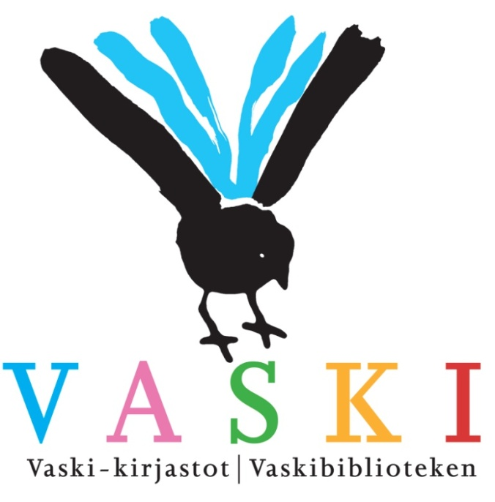

Projektisuunnitelma

2.8.2012
Ulla-Maija Maunu
Kaija Valikainen
Susanna Sandell

Sisällys

Taustaa 3
Projektin organisaatio 3
Projektin tavoitteet ja alustava aikataulu 4
Projektin vaiheet 4
Projektin talous 4

Taustaa

Turun kaupunginkirjasto oli mukana 2010-2011 Kansallisen digitaalisen kirjaston asiakasliittymän pilotoinnissa. Turku pilotoi KDK-asiakasliittymää Vaski-tietokannalla ja edusti pilotoinnissa yleisiä kirjastoja yhdessä Helsingin kaupunginkirjaston kanssa sekä ainoana yleisenä kirjastona, jolla on Axiell Finlandin järjestelmä. Pilotointi toteutettiin Ex Libriksen Primolla. Primo ei suunnitellussa aikataulussa täyttänyt pilottiorganisaatioiden vaatimuksia huolimatta siitä, että pilotointia jatkettiin kahteen eri otteeseen. KDK-hanke irtautui Primosta tammikuussa 2012 ja jo sitä ennen, marraskuussa 2011 Turun kaupunginkirjasto sanoutui irti sen pilotoinnista.

Vaski-kirjastot ottivat keväällä 2012 käyttöön uuden kirjastojärjestelmän, Axiell Aurora –tuotantojärjestelmän ja Axiell Vaski OPAC –verkkokirjaston. Verkkokirjasto on määräaikaisessa käytössä vuoden 2013 loppuun, johon mennessä on tarkoitus ensisijaisesti ottaa käyttöön Kansallisen digitaalisen kirjaston asiakasliittymä, Finna, ja avoimen lähdekoodin julkaisujärjestelmä. Jos Kansallisen digitaalisen kirjaston asiakasliittymä ei vastaa Vaski-kirjastojen tarpeita, kilpailutetaan verkkokirjasto.

Projektin organisaatio

Projektin omistaja

Vaski-kirjastojen johtoryhmä

Ohjausryhmä
Vaskin työvaliokunta
Projektipäällikkö
Ulla-Maija Maunu, Turun kaupunginkirjasto
Projektiryhmä
Kaija Valikainen, Turun kaupunginkirjasto
Susanna Sandell, Turun kaupunginkirjasto
Sari Toivanen, Turun kaupunginkirjasto
Aki Pyykkö, Turun kaupunginkirjasto
Sami Salonen, Naantalin kaupunginkirjasto
Päivi Autere, Turun kaupunginkirjasto
Muita asiantuntijoita tarvittaessa

Vaskin työvaliokunta toimii projektin ohjausryhmänä, jossa tehdään linjapäätökset. Pienemmät päätökset valtuutetaan projektipäällikön ja työvaliokunnan puheenjohtajan/varapuheenjohtajan päätettäviksi asiantuntijoiden esittelyn pohjalta.

Vaski-johtoryhmä päättää työvaliokunnan esityksestä projektin asettamisesta, etenemisestä sekä kuluista.

Kun KDK-asiakasliittymän, Finnan, soveltuvuus on selvitetty Vaski-johtoryhmä tekee päätöksen Finnan ja julkaisujärjestelmän käyttöönotosta tai kilpailutuksesta asiantuntijoiden esityksen pohjalta.

Projektin tavoitteet ja alustava aikataulu

Tämän projektin tavoitteena on suunnitella, rakentaa ja ottaa käyttöön KDK-asiakasliittymä Finna ja siihen liitetty avoimen lähdekoodin julkaisujärjestelmä. Mikäli Finna ei vastaa Vaski-kirjastojen tarpeita, projekti valmistelee kilpailutuksen.

Projektin vaiheet | Vuosi 2012 |  |  |  |  | Vuosi 2013
TEHTÄVÄ | elo | syys | loka | marras | joulu | tammi | helmi | maalis | huhti | touko | kesä | heinä | elo | syys | loka | marras | joulu
- Projektisuunnitelma: laadinta ja hyväksyminen
- Rajapintojen testaus (Aurora-Finna)
- Vaski-Finna: asiakasliittymän toiminnallisuuden määrittely (haku, uusinta, varaus, verkkomaksaminen jne)
- Toiminnallisuuden hyväksyminen työvaliokunnassa
- Vaski-Finnan rakentaminen ja testaus
- Julkaisualustan suunnittelu (valinta, layout, sisältö, toiminnallisuus, ylläpito)
- Teknisen ympäristön suunnittelu ja toteutus
- Julkaisualustan rakentaminen
- Rajapintojen määrittely (Finna-julkaisujärjestelmä)
- Rajapintojen testaus (Finna – julkaisujärjestelmä)
- Tarvittaessa: rajapintojen määrittely ja testaus (Aurora – julkaisujärjestelmä )
- Päätös verkkokirjastosta
- Tarvittaessa: kilpailutus (Tiera?)
- Käyttöönoton suunnittelu
- Uuden asiakasliittymän käyttöönotto
- Projektin loppuraportti

Ohjausryhmän tarkistuspisteet:

Lokakuu: toiminnallisuuden hyväksyminen. Hyväksytään listaus ominaisuuksista, jotka asiakasliittymältä vaaditaan (haku, uusinta, varaus, jne)
Lokakuu: rajapinnan testauksen tulosten läpikäynti, päätetään onko rajapinnassa riittävät toiminnallisuudet.
Lokakuu: julkaisualustan sisältölinjaukset. Päätetään miten sivut jäsentyvät, mitä sivuja toteutetaan, mitkä asiat ovat yhteisiä kaikille näkymille ja ulkoasun tavoitteet.
Joulukuu: Käydään läpi lokakuussa määriteltyjen vaatimusten toteutuminen.
Helmikuu: Esitys Finnan hyväksymisestä tai asiakasliittymän kilpailutuksesta Vaski-johtoryhmälle

Projektin talous

Projektilla ei ole erillistä henkilöstöbudjettia vaan työ tehdään osana omaa työtä. Projektiin käytettävää työaikaa seurataan. Projekti rahoitetaan pääasiassa maakuntakirjastoavustuksella ja projektiavustuksilla lukuun ottamatta ulkoasun suunnittelua ja tiedotustyötä. Projektiin voidaan ostaa tarvittaessa asiantuntijapalveluja.

Yhteishankinnat sekä niihin liittyvät tietoliikenneratkaisut maksetaan mukana olevien kuntien asukaslukujen mukaisessa suhteessa. Asukaslukuna käytetään viimeisimmän vuoden vaihteen virallista asukaslukua. Kunkin kirjaston erilliskustannuksista kunnat vastaavat itsenäisesti. Kilpailutuksesta aiheutuvat kulut kirjastot maksavat itse.

Ohjausryhmä päättää projektin taloudesta muilta osin kuin sellaisista, joista tulee kirjastoille kustannuksia.

Henkilöstökulut | Projektin työtekijöiden henkilöstökulut: arvioitu keskipalkka sivukuluineen 2990/kk x 16 kk | 103 000 €
Palvelujen ostot | Julkaisualustan rakentamiseen tarvittava ohjelmointityö ja ulkoasutyö | n. 60 000 € (OKM hakemus)
Tiedotus | tiedotusmateriaalin painatus | sis edelliseen

Arvio henkilöresursseista

Mikäli mennään kilpailutukseen, vastuut ja työajat määritellään uudelleen.

Nimi | Osuus työajasta | Päävastuu | Muut tehtävät
Ulla-Maija Maunu | 10% | projektipäällikkö, ohjausryhmän esittelijä, raportointi, projektin talous ja teknisen ympäristön suunnittelun koordinointi
Sari Toivanen | 30% | Asiakasliittymän testaus ja henkilökunnan koulutuksen koordinointi | Vaskin KDK-näkymän ja julkaisualustan rakentaminen.
Kaija Valikainen | 30% | Projektin etenemisen varmistaminen | Vaskin KDK-näkymän ja julkaisualustan rakentaminen, teknisen ympäristön suunnitteluun osallistuminen
Susanna Sandell | 50% | Rajapintojen testauksen koordinointi, Vaskin KDK-näkymän rakentaminen, yhteyshenkilö Kansalliskirjastoon, asiakasliittymän ja julkaisualustan yhteen liittäminen | Käyttöönotto, julkaisualustan rakentaminen
Aki Pyykkö, | 50% | Julkaisualustan rakentaminen, käyttöönotto | Vaskin KDK-näkymän ja julkaisualustan rakentaminen.
Sami Salonen | 30% |  | Vaskin KDK-näkymän ja julkaisualustan rakentaminen.
Päivi Autere | 15% | Ulkoasun suunnittelu ja toteutuksen koordinointi, tiedotus

Yhteistyökumppanit

- Kansalliskirjastolta saadaan tukea projektin käyttöön kuitenkin niin, että valtakunnallisen näkymän rakentaminen on ensisijalla. Apua on luvattu rajapintojen rakentamiseen ja testaamiseen, organisaationäkymän rakentamiseen sekä julkaisualustan ja hakuliittymän yhteensovittamiseen.

- Turun IT:n, Kansalliskirjaston ja Axiell Finland oy:n yhteistyönä suunnitellaan Vaski-verkkokirjaston palvelinarkkitehtuuri.

Riskit
Seuraavassa taulukossa kuvataan projektin riskejä sekä niiden hallintaan tähtääviä toimenpiteitä.

Projektin riskien hallintasuunnitelma
vaihe | riskin kuvaus | varautuminen riskiin
Kaikki vaiheet | Avainhenkilöriskit. Projekti keskeytyy avainhenkilöiden ollessa syystä tai toisesta estyneitä hoitamaan tehtäväänsä. | Turvataan projektin toteutuminen selkeästi kohdennetuilla henkilöresursseilla ja toimivalla varahenkilöjärjestelmällä.
Suunnittelu ja päätöksenteko | Suunnittelu ja toteutus hidastuu, mikäli päätöksiä ei saada. | Asiat tuodaan päätettäväksi selkeästi ja hyvin valmisteltuina. Pienet ratkaisut projektipäällikön ja ohjausryhmän puheenjohtajan/varapuheenjohtajan päätettäväksi.
Käyttöönotto | Käyttöönotto viivästyy tuotteiden keskeneräisyyden vuoksi | Sovitaan toimittajien kanssa sitovat aikataulut ja sanktiot.
Talous | Kustannukset nousevat arvioitua korkeammalle  ELYltä ei saada avustusta | Resurssit on kohdennettu annettujen kustannusarvioiden perusteella. Mikäli kilpailutus toteutuu, se suunnitellaan erikseen.
Aikataulu | Suunnitellut aikataulut eivät toteudu arvioitua suuremman työmäärän takia. | Aikataulu ei voi venyä. Tarvittaessa määritellään vastuita uudelleen ja viedään muutokset ohjausryhmän tai johtoryhmän käsiteltäväksi.
Osapuolet | Osapuolia Kansalliskirjasto, Turun IT-toiminta, Axiell Finland Oy, joiden yhteistyö on oltava saumatonta. | Ollaan aktiivisessa vuorovaikutuksessa osapuolten kanssa projektin kokonaisuudesta ja aikatauluista ja kriittisyydestä.

Arviointi

Projektista tehdään loppuraportti, jossa arvioidaan järjestelmän toimivuus ja eri osapuolten roolien toteutuminen.

Tiedotus ja koulutus

Vaski-johtoryhmä pidetään ajan tasalla, henkilökunnan ja asiakkaiden tiedotus ja koulutus suunnitellaan erikseen osana käyttöönoton suunnittelua.

Yhteistyössä Kansalliskirjaston kanssa suunnitellaan erikseen projektin tulosten esittely ja markkinointi yleisille kirjastoille vuoden 2013 aikana (esim. Mikkelin valtakunnalliset kirjastopäivät)

- Avustusanomus ELY:ltä. Yleisten kirjastojen ajatusmaailmaan sopivaa yhteisnäkymää, ohjelmoijan palkkaaminen selvittämään, mihin kaikkeen Finna taipuu.

